**LAPORAN PRAKTIKUM**

**DESAIN WEB 1**



Nama : Ghifar Januar Abdillah

NPM : 4523210051

**Dosen : Adi Wahyu Pribadi**

**S1-Teknik Informatika**

**Fakultas Teknik Universitar Pancasila**

**2024/2025**

# Jalankan kode HTML di atas di browser Anda !

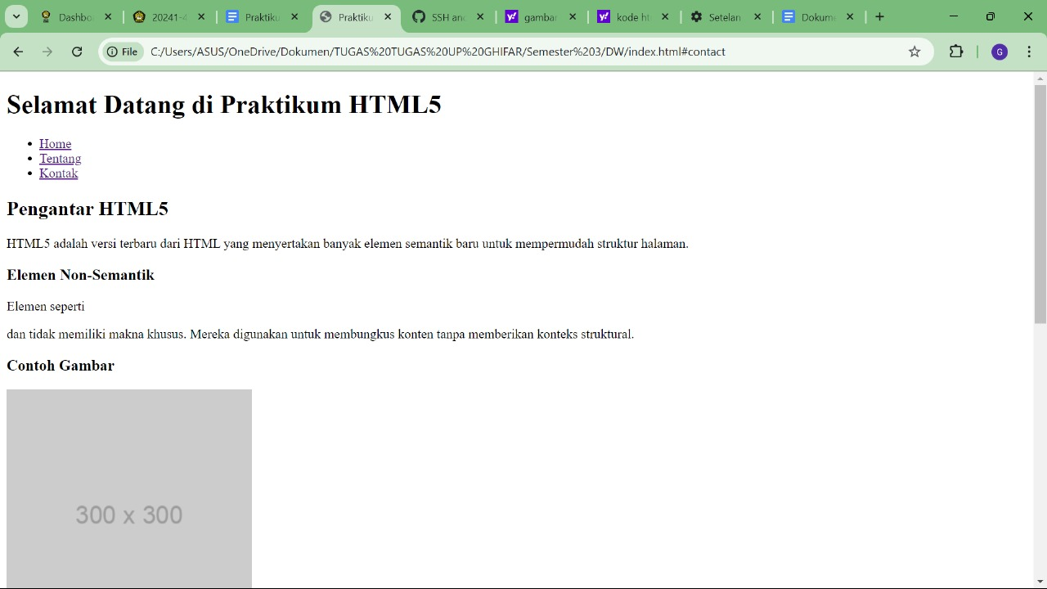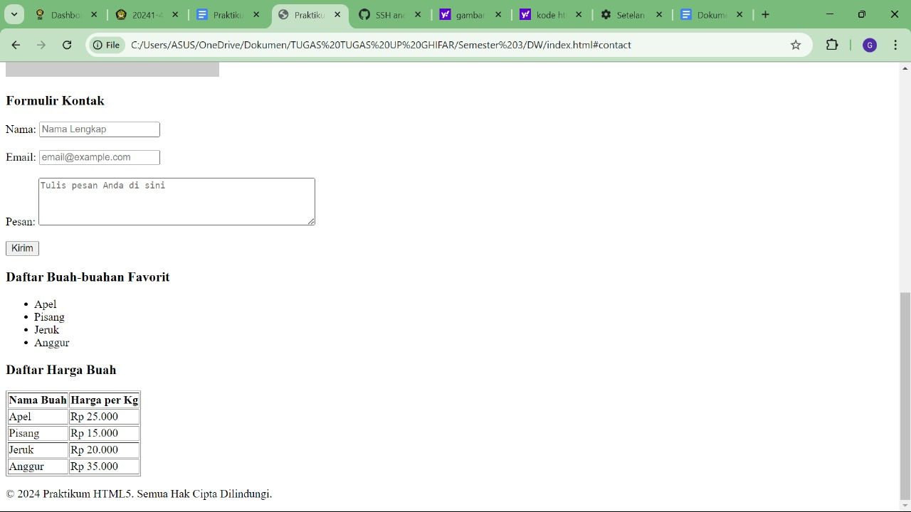

# Jelaskan elemen – elemen yang digunakan !

* **<!DOCTYPE html>** : Mendefinisikan bahwa dokumen menggunakan html
* **<html lang=”en”>** : Mendefinisikan bahasa yang digunakan
* **<head>** : Untuk metadata / data tentang data
* **<tittle>** : Untuk menentukan judul dokumen
* **<body>** : Mendefinisikan isi dokumen
* **<meta>** : Untuk menentukan set karakter dan deskripsi halaman
* **<header>** : Menentukan header untuk dokumen atau bagian atas halaman
* **<a>** : Mendefinisikan hyperlink
* **<h1>** : Mendefinisikan sebuah judul / dengan tag h1
* **<nav>** : Menentukan sekumpulan tautan navigasi untuk menuju ke halaman lain
* **<ul>** : Untuk menampilkan daftar item yang sejajar
* **<li>** : Mendefinisikan daftar item
* **<main>** : Mendefinisikan konten utama dari halaman web
* **<section>** : Menentukan bagian dalam dokumen
* **<article>** : Mendefinisikan konten yang independen
* **<h2>** : Mendefinisikan sebuah judul / dengan tag h2
* **<p>** : Mendefinisikan sebuah paragraf
* **<div>** : Digunakan sebagai wadah untuk elemen html lainnya
* **<h3>** : Mendefinisikan sebuah judul / dengan tag h3
* **<img>** : Untuk menyematkan atau memasukkan gambar di halaman html
* **<form>** : Untuk mengumpulkan informasi
* **<label>** : Sebagai pelengkap keterangan pada sebuah objek
* **<input>** : Untuk memasukkan data
* **<br>** : Mendefinisikan jeda baris dan merupakan elemen kosong tanpa tag penutup
* **<textarea>** : Untuk menginput text multi baris
* **<table>** : Untuk membuat tabel dalam html
* **<thead>** : Untuk membungkus / memisahkan kepala tabel atau konten bagian judul
* **<tbody>** : Untuk mengelompokkan bagian utama atau body pada tabel
* **<tr>** : Untuk membuat baris baru dalam tabel
* **<td>** : Untuk membuat data dalam tabel
* **<footer>** : Menentukan footer untuk dokumen atau bagian bawah halaman
* **<center>** : Untuk membuat elemen menjadi di tengah halaman

# Modifikasi konten, seperti mengganti teks atau menambahkan buah ke dalam tabel

